Отчёт по лабораторной работе №3

Дискреционное разграничение прав в Linux. Два пользователя

Федорина Эрнест Василевич

Содержание

# 1 Цель работы

Получение практических навыков работы в консоли с атрибутами файлов для групп пользователей.

# 2 Теоретическое введение

chmod (от англ. change mode) — команда для изменения прав доступа к файлам и каталогам, используемая в Unix-подобных операционных системах. Входит в стандарт POSIX, в Coreutils.[1].

# 3 Выполнение лабораторной работы

Для начала создадим двух пользователей, зададим им пароли, а также добавим пользователя guest2 в группу guest. Затем зайдём в разные учётные записи с разных консолей и посмотрим на директорию, в которой находимся, а также уточним некоторую информацию о пользователях, например имя, id и тд. (рис. [??])

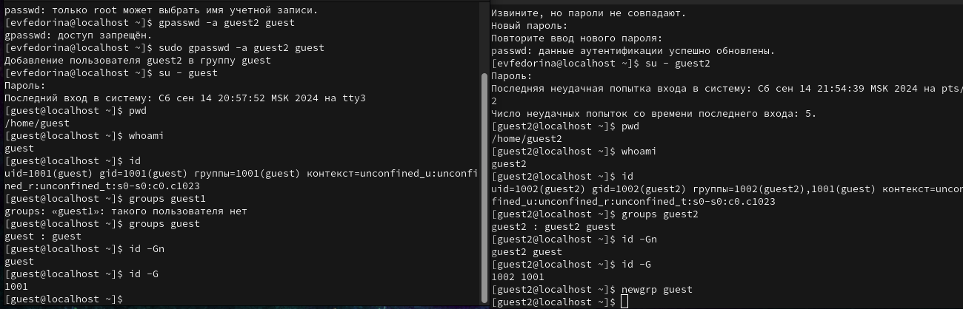

создание двух пользователей, добавление в группы и просмотр основной информации

Сравним полученную информацию с содержимым файла group. Данные о пользователях идентичны. (рис. [??])

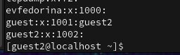

сравнение информации

От имени пользователя guest изменим права директории /home/guest, а также снимем с директории dir1 все атрибуты (рис. [??])

работа с правами директорий

работа с правами директорий

## 3.1 Заполненная таблица 3.1

| Права директории | Права файла | Создание файла | Удаление файла | Запись в файл | Чтение файла | Смена директории | Просмотр файлов в директории | Переименование файла | Смена атрибутов файла |
| --- | --- | --- | --- | --- | --- | --- | --- | --- | --- |
| d(000) | (000) | - | - | - | - | - | - | - | - |
| d(100) | (000) | - | - | - | - | + | - | - | + |
| d(200) | (000) | - | - | - | - | - | - | - | - |
| d(300) | (000) | + | + | - | - | + | - | + | + |
| d(400) | (000) | - | - | - | - | - | + | - | - |
| d(500) | (000) | - | - | - | - | - | + | - | + |
| d(600) | (000) | - | - | - | - | + | + | - | - |
| d(700) | (000) | + | - | - | - | + | + | + | + |
| d(000) | (100) | - | - | - | - | - | - | - | - |
| d(000) | (200) | - | - | - | - | - | - | - | - |
| d(000) | (300) | - | - | - | - | - | - | - | - |
| d(000) | (400) | - | - | - | - | - | - | - | - |
| d(000) | (500) | - | - | - | - | - | - | - | - |
| d(000) | (600) | - | - | - | - | - | - | - | - |
| d(000) | (700) | - | - | - | - | - | - | - | - |
| d(100) | (100) | - | - | - | - | - | - | - | + |
| d(100) | (200) | - | - | + | - | + | - | - | + |
| d(100) | (300) | - | - | + | - | + | - | - | + |
| d(100) | (400) | - | - | - | + | + | - | - | + |
| d(100) | (500) | - | - | - | + | + | - | - | + |
| d(100) | (600) | - | - | + | + | + | - | - | + |
| d(100) | (700) | - | - | + | + | + | - | - | + |
| d(200) | (100) | - | - | - | - | - | - | - | - |
| d(200) | (200) | - | - | - | - | - | - | - | - |
| d(200) | (300) | - | - | - | - | - | - | - | - |
| d(200) | (400) | - | - | - | - | - | - | - | - |
| d(200) | (500) | - | - | - | - | - | - | - | - |
| d(200) | (600) | - | - | - | - | - | - | - | - |
| d(200) | (700) | - | - | - | - | - | - | - | - |
| d(300) | (100) | + | + | - | - | + | - | + | + |
| d(300) | (200) | + | + | + | - | + | - | + | + |
| d(300) | (300) | + | + | + | - | + | - | + | + |
| d(300) | (400) | + | + | - | + | + | - | + | + |
| d(300) | (500) | + | + | - | + | + | - | + | + |
| d(300) | (600) | + | + | + | + | + | - | + | + |
| d(300) | (700) | + | + | + | + | + | - | + | + |
| d(400) | (100) | - | - | - | - | - | + | - | - |
| d(400) | (200) | - | - | - | - | - | + | - | - |
| d(400) | (300) | - | - | - | - | - | + | - | - |
| d(400) | (400) | - | - | - | - | - | + | - | - |
| d(400) | (500) | - | - | - | - | - | + | - | - |
| d(400) | (600) | - | - | - | - | - | + | - | - |
| d(400) | (700) | - | - | - | - | - | + | - | - |
| d(500) | (100) | - | - | - | - | + | + | - | + |
| d(500) | (200) | - | - | + | - | + | + | - | + |
| d(500) | (300) | - | - | + | - | + | + | - | + |
| d(500) | (400) | - | - | - | + | + | + | - | + |
| d(500) | (500) | - | - | - | + | + | + | - | + |
| d(500) | (600) | - | - | + | + | + | + | - | + |
| d(500) | (700) | - | - | + | + | + | + | - | + |
| d(600) | (100) | - | - | - | - | - | + | - | - |
| d(600) | (200) | - | - | - | - | - | + | - | - |
| d(600) | (300) | - | - | - | - | - | + | - | - |
| d(600) | (400) | - | - | - | - | - | + | - | - |
| d(600) | (500) | - | - | - | - | - | + | - | - |
| d(600) | (600) | - | - | - | - | - | + | - | - |
| d(600) | (700) | - | - | - | - | - | + | - | - |
| d(700) | (100) | + | + | - | - | + | + | + | + |
| d(700) | (200) | + | + | - | - | + | + | + | + |
| d(700) | (300) | + | + | + | - | + | + | + | + |
| d(700) | (400) | + | + | - | + | + | + | + | + |
| d(700) | (500) | + | + | - | + | + | + | + | + |
| d(700) | (600) | + | + | + | + | + | + | + | + |
| d(700) | (700) | - | - | - | - | - | - | - | - |

## 3.2 Заполненная таблица 3.2

| Операция | Минимальные права на директорию | Минимальные права на файл |
| --- | --- | --- |
| Создание файла | d(300) | (000) |
| Удаление файла | d(300) | (000) |
| Чтение файла | d(100) | (400) |
| Запись в файл | d(100) | (200) |
| Переименование файла | d(300) | (000) |
| Создание поддиректории | d(300) | (000) |
| Удаление поддиректории | d(300) | (000) |

Таблица 3.1 практически ничем не отличается от таблицы 2.1, только последней строкой.

# 4 Выводы

Получили практические навыки работы в консоли с атрибутами файлов для групп пользователей.

# Список литературы

1. chmod [Электронный ресурс]. Wikimedia Foundation, Inc., 2024. URL: <https://en.wikipedia.org/wiki/Chmod>.